TUDALEN CYNNWYS ATODIAD:

Atodiad 1: Ffurflen Moeseg..............................................................................Tudalen 2-15

Atodiad 2: Ffurflen Caniatâd...............................................................................Tudalen 16

Atodiad 3: Trawsgrifiad o’r cyfweliad...............................................................Tudalen 17-18

Atodiad 4: Holiadur gwag.....................................................................................Tudalen 19

Atodiad 5: Canlyniadau’r holiaduron................................................................Tudalen 20-22

Atodiad 1: Ffurflen Moeseg

CAIS AM GYMERADWYAETH FOESEGOL

MYFYRWYR YMCHWIL YN UNIG
Mae’r ffurflen hon i’w chwblhau gan y myfyriwr o fewn CHWE mis yn achos myfyrwyr llawn amser a DEUDDEG mis yn achos myfyrwyr rhan amser, ar ôl cychwyn y radd ymchwil neu ar ôl dilyniant i Ran Dau eich cwrs.

Ar ôl ei chwblhau, cyflwynwch y ffurflen hon trwy’r Porth Coleg Doethurol ar MyTSD (https://mytsd.uwtsd.ac.uk).

Mae’r ddogfen hon ar gael hefyd yn Saesneg.

MYFYRWYR YMCHWIL A STAFF YN UNIG
Wrth brosesu’r cais hwn rhaid cyflwyno pob gohebiaeth sy’n ymwneud â’r cais yn ysgrifenedig a’i hanfon drwy e-bost i pgresearch@uwtsd.ac.uk, gyda’r teitl ‘Cymeradwyaeth Foesegol’ a’ch enw i ddilyn.

Dylai MYFYRWYR AR RAGLENNI ISRADDEDIG NEU RAGLENNI MEISTR A ADDYSGIR gyflwyno’r ffurflen hon (a chael y canlyniad) trwy systemau a eglurir i chi gan y goruchwyliwr/ arweinydd modwl.}

Er mwyn i fudd ddeillio o ymchwil ac i leihau’r risg o niwed, mae’n rhaid ei gynnal yn foesegol. Mae’n bosibl na fydd ymchwilydd wedi'i ddiogelu gan yswiriant y Brifysgol os na chafwyd cymeradwyaeth foesegol cyn cychwyn.

Mae’r Brifysgol yn dilyn diffiniad yr OECD o weithgarwch ymchwil a geir yn llawlyfr Frascati: “gwaith creadigol a gyflawnir mewn modd systematig er mwyn cynyddu’r stôr o wybodaeth, yn cynnwys gwybodaeth am ddyn, diwylliant a chymdeithas, a’r defnydd o’r stôr hon o wybodaeth i lunio cymwysiadau newydd” Yn hynny o beth, mae hyn yn cwmpasu gweithgareddau a gyflawnir gan aelodau’r staff, myfyrwyr ymchwil ôl-raddedig, a myfyrwyr ôl-raddedig ac israddedig a addysgir sy’n gweithio ar draethodau hir/prosiectau.

Gelwir yr unigolyn sy’n ymgymryd â’r gweithgarwch ymchwil yn “brif ymchwilydd”.

Nid oes angen cymeradwyaeth foesegol ar gyfer archwiliadau arferol, adolygiadau perfformiad, astudiaethau sicrhau ansawdd, profion o fewn gofynion addysgol arferol, a beirniadaeth lenyddol neu artistig.

Darllenwch y nodiadau cyfarwyddyd cyn cwblhau HOLL adrannau’r ffurflen.

Rhaid i’r ffurflen hon gael ei chwblhau a’i chymeradwyo cyn ymgymryd ag unrhyw weithgarwch ymchwil. Gweler y Rhestr Wirio am fanylion y broses ar gyfer categorïau gwahanol o geisiadau.

ADRAN A: Amdanoch Chi (Prif Ymchwilydd)
1 | Enw Llawn: |  | Seren Haf Rees
2 | Ticiwch bob blwch sy’n berthnasol: |  | Aelod o’r staff: | ☐ | Cymrawd ymchwil anrhydeddus: | ☐
 | Myfyriwr Israddedig | ☒ | Myfyriwr Ôl-raddedig a Addysgir | ☐ | Myfyriwr Ymchwil Ôl-raddedig | ☐

3 | Athrofa/Disgyblaeth Academaidd/Canolfan: | Hyfforddiant Cychwynnol Athrawon, Yr Athrofa
4 | Campws: | Caerfyrddin
5 | Cyfeiriad e-bost: | 2100113@student.uwtsd.ac.uk
6 | Rhif Ffôn Cyswllt: | 07415335120
 | I fyfyrwyr:
7 | Rhif y Myfyriwr: | 2100113
8 | Rhaglen Astudio: | BA Addysg Gynradd SAC
9 | Cyfarwyddwr Astudiaethau/ Goruchwyliwr: | Dr Sioned V Hughes

ADRAN B: Cymeradwyaeth ar gyfer Gweithgarwch Ymchwil
1 | A yw’r gweithgarwch ymchwil wedi’i gymeradwyo mewn egwyddor?  (gweler y Nodiadau Cyfarwyddyd ynglŷn â’r broses gymeradwyo briodol ar gyfer lefelau ymchwil gwahanol gan gategorïau gwahanol o unigolion) |  | YDY | ☒ | NAC YDY | ☐
 |  |  |  |  | Dyddiad
2 | Os Ydy, nodwch ffynhonnell y gymeradwyaeth (a’r dyddiad os yw’n wybyddus) Mae’n rhaid cael cymeradwyaeth mewn egwyddor gan y ffynhonnell berthnasol cyn gwneud cais am gymeradwyaeth foesegol | Pwyllgor Graddau Ymchwil |  | ☐
 |  | Pwyllgor Ymchwil yr Athrofa |  | ☐
 |  | Arall (noder) Arweinydd Modwl ECAD5010C Dr S.V Hughes |  | ☒ | 25.04.2023

ADRAN C: Deunyddiau Cyfarwyddyd Moesegol Mewnol ac Allanol
 | Rhestrwch y dogfennau cyfarwyddyd moesegol craidd y cyfeiriwyd atynt wrth gwblhau’r ffurflen hon (gan gynnwys unrhyw godau moeseg ymchwil penodol i’r ddisgyblaeth, codau moeseg ymchwil penodol i’r lleoliad, a hefyd unrhyw ganllawiau moesegol penodol yn ymwneud â’r fethodoleg arfaethedig). Ticiwch i gadarnhau fod eich cynnig ymchwil yn cydymffurfio â’r codau a’r canllawiau hyn. Gallwch ychwanegu rhesi i’r tabl hwn os oes angen.
1 | Cod Ymarfer Moeseg ac Integredd Ymchwil PCYDDS | ☒
2 | Polisi Rheoli Data Ymchwil PCYDDS | ☒
3 | Canllawiau Moeseg British Educational Research Association (BERA) (2018) Guidelines for Educational Research https://www.bera.ac.uk/publication/ethical-guidelines-for-educational-research-2018  Cyngor Gweithlu Addysg – Canllawiau Moeseg | ☒

ADRAN D: Gweithgarwch Ymchwil Cydweithredol Allanol
Os oes cydweithwyr allanol yna dylech gael caniatâd gan y bobl gyswllt i rannu eu data personol gyda’r brifysgol. Os nad oes cydweithwyr allanol yna gadewch yr adran hon yn wag a symud ymlaen i adran E.
1 | Sefydliad
2 | Enw’r person cyswllt
3 | Cyfeiriad e-bost y person cyswllt
4 | Ydy eich ymchwil yn cael ei ariannu’n allanol? |  | YDY | ☐ | NAC YDY | ☐
5 | Ydych chi’n derbyn ysgoloriaeth KESS? |  | YDW | ☐ | NAC YDW | ☐
6 | Ydych chi wedi’ch cyflogi’n benodol i ymgymryd â’r ymchwil hwn naill ai am dâl neu’n wirfoddol? | Gwirfoddol | YDW | ☐ | NAC YDW | ☐
7 |  | Cyflogedig | YDW | ☐ | NAC YDW | ☐
8 | A yw'r ymchwil yn cael ei wneud o fewn un o Bartneriaethau Dysgu Proffesiynol yr Athrofa (PDPA) PCYDDS sy’n bod yn barod? | Os YDY yna nid oes angen ateb y cwestiwn caniatâd isod. | YDY | ☒ | NAC YDY | ☐
9 | A oes caniatâd i ymgymryd â’r ymchwil wedi’i roi gan y sefydliad partner? | (Os OES atodwch gopi)  Os NA ni all y cais fynd yn ei flaen | OES | ☐ | NAC OES | ☐

Pan fo’r gweithgarwch ymchwil yn cael ei gynnal mewn cydweithrediad â sefydliad allanol
10 | A oes gan y sefydliad hwn ei system cymeradwyaeth foesegol ei hun? | OES | ☐ | NAC OES | ☐
 | Os Oes, atodwch gopi o unrhyw gymeradwyaeth derfynol (neu gymeradwyaeth interim) gan y sefydliad (gall hwn fod yn gopi o e-bost os yw’n briodol).

ADRAN E: Manylion y Gweithgarwch Ymchwil
1 | Teitl dangosol: | Beth yw barn staff a dysgwyr blwyddyn 5 o ddefnyddio cwestiynu fel strategaeth Asesu ar gyfer Dysgu?
2 | Dyddiad cychwyn arfaethedig: | 02.05.23 | Dyddiad gorffen arfaethedig: | 15.05.23
Cyflwyniad i’r Ymchwil (uchafswm o 300 o eiriau i bob adran)
Gwnewch yn siŵr eich bod yn ysgrifennu ar gyfer Cynulleidfa Anarbenigol wrth amlinellu eich ymateb i’r pwyntiau isod:
- Pwrpas y Gweithgarwch Ymchwil
- Cwestiwn Ymchwil Arfaethedig
- Nodau’r Gweithgarwch Ymchwil
- Amcanion y Gweithgarwch Ymchwil

Dangoswch, yn gryno, sut mae Ymchwil Cyfredol wedi arwain y gweithgarwch arfaethedig ac esboniwch
- Beth fydd y gweithgarwch ymchwil yn ei ychwanegu at y corff gwybodaeth
- Sut mae’n mynd i’r afael â maes o bwys.
3 | Pwrpas y Gweithgarwch Ymchwil  - Pwrpas yr ymchwil yw darganfod beth yw barn staff a dysgwyr blwyddyn 5 o ddefnyddio cwestiynau fel stratagaeth Asesu ar gyfer Dysgu.  - Dewisir y thema yma er mwyn canfod mwy o wybodaeth am Asesu ar Gyfer Dysgu a’i gysylltiad gyda’r Cwricwlwm i Gymru ac i ddod i ddeall faint mor effeithiol yw’r defnydd o’r stratagaeth o ddefnyddio cwestiynu yn y dosbarth.  (dylai’r blwch hwn fynd yn fwy wrth i chi deipio)
4 | Cwestiwn Ymchwil  Beth yw barn staff a dysgwyr blwyddyn 5 o ddefnyddio cwestiynu fel strategaeth Asesu ar gyfer Dysgu?  (dylai’r blwch hwn fynd yn fwy wrth i chi deipio)
5 | Nodau’r Gweithgarwch Ymchwil  - Ehangu fy nealltwriaeth o’r strategaethau cwestiynau er mwyn gwella fy arfer proffesiynol.  - Datblygu gwybodaeth a dealltwriaeth o gryfderau a chyfyngiadau gwahanol offer ymchwil (holiadur a chyfweliad)  (dylai’r blwch hwn fynd yn fwy wrth i chi deipio)
6 | Amcanion y Gweithgarwch Ymchwil  - Byddaf yn archwilio barn athrawon am y ddefnydd o gwestiynu o fewn yr ysgol drwy ddefnyddio holiaduron a chyfweliadau.  - Byddaf yn cynnal cyfweliad lled-strwythuredig gyda dysgwyr blwyddyn 5.  - Byddaf yn anfon holiadur ar-lein at yr athrawes dosbarth a’r disgyblion gan ddefnyddio ‘Microsoft Forms’  - Byddaf yn dadansoddi’r data’r cyfweliadau a’r holiaduron er mwyn ceisio ateb y cwestiwn ymchwil a gwella fy arfer proffesiynol.  - Byddaf yn gwerthuso’n feirniadol yr offer ymchwil (cyfweliad a’r holiadur)  (dylai’r blwch hwn fynd yn fwy wrth i chi deipio)
Dulliau arfaethedig (uchafswm o 600 o eiriau)
Rhowch grynodeb byr o’r holl ddulliau y gellid eu defnyddio yn y gweithgarwch ymchwil, gan ei gwneud yn glir pa dechnegau penodol fydd o bosibl yn cael eu defnyddio. Os ystyrir yn ddiweddarach bod dulliau heblaw am y rhai a restrwyd yn yr adran hon yn briodol, bydd angen cymeradwyaeth foesegol ychwanegol ar gyfer y dulliau hynny. Nid oes angen i chi gyfiawnhau’r dulliau yma, ond yn hytrach dylech ddisgrifio sut rydych chi’n bwriadu casglu’r data sydd eu hangen i gwblhau eich prosiect.

7 | Byddaf yn defnyddio’r ymgawedd Mosaig (Clark, 2001) fel dyluniad ar gyfer fy ymchwil. Mae’r ymagwedd Mosaig yn ymagwedd sy’n defnyddio mwy nag un offeryn ymchwil i gynnal yr ymchwil. Byddaf yn defnyddio cyfweliadau ac holiaduron fel offer ymchwil.  Holiadur: Byddaf yn dosbarthu holiadur ar-lein i ddysgwyr Blwyddyn 5 gan ddefnyddio Microsoft Forms. Bydd yr holiadur yn cynnwys tua 6 cwestiwn i’w hateb mewn amrywiaeth o ffyrdd, er enghraifft ticio bocs neu gwestiwn amlddewis. Bydd pob cwestiwn wedi eu geirio yn syml ac yn ddealladwy fel bod y dysgwyr yn deall pob cwestiwn yn iawn cyn ateb. Wrth ddosbarthu’r holiadur i’r dysgwyr, byddaf yn esbonio beth yw’r rheswm rydw i’n gwneud yr astudiaeth, a hefyd yn pwysleisio does dim rhaid iddynt i ateb pob cwestiwn, neu unrhyw gwestiynau o gwbl os nad ydynt angen. Byddaf hefyd yn gwneud yn siŵr bod pob cyfranogwr yn gwybod gallent adael yr holiadur ar unrhyw adeg, a gallent adael yr holiadur yn wag os ddymunant, ac ni fydd hyn yn effeithio ar eu gwaith ysgol. Byddaf hefyd yn esbonio nad oes unrhyw ateb cywir neu anghywir a fy mod i ddim ond yn eisiau eu barn bersonol yn yr holiadur. Gadael: Os nad ydynt yn dymuno cwblhau’r holiadur, gallent adael yr holiadur neu gwestiwn yn wag.  Cyfweliad: Byddaf yn cyfweld athrawon Blwyddyn 5 er mwyn canfod eu barn ar strategaethau asesu ar gyfer dysgu, yn benodol cwestiynu. Cyn y cyfweliad byddaf yn esbonio beth yw pwrpas yr ymchwil ac yn gofyn am eu caniatâd gwirfoddol gwybodus ac yn esbonio bod hawl ganddynt adael y cyfweliad ar unrhyw adeg heb roi rheswm. Yn ystod y cyfweliad byddaf yn gofyn am eu caniatâd gwirfoddol parhaus.  Recordio fideo/sain/lluniau - Byddaf yn recordio’r cyfweliadau er mwyn creu nodiadau a thrawsgrifiad a’u cynnwys o fewn y traethawd. Byddaf hefyd yn cymryd lluniau o arferion da o fewn yr ysgol. Wrth wneud hyn ni fydd hwynebau’r plant yn y lluniau. Byddaf yn sicrhau caniatâd pob cyfranogwyr cyn recordio. Gadael - Byddaf yn egluro y bydd ganddynt yr hawl i adael y cyfweliad ar unrhyw adeg heb roi rheswm, ac ni fyddaf y data a gasglwyd yn cael ei ddefnyddio ar gyfer yr ymchwil.  (dylai’r blwch hwn fynd yn fwy wrth i chi deipio)
Lleoliad y gweithgarwch ymchwil
Nodwch yr holl leoliadau lle cynhelir y gweithgarwch ymchwil.
8 | Ysgol Gynradd Llangennech.  (dylai’r blwch hwn fynd yn fwy wrth i chi deipio)
Gweithgarwch ymchwil y tu allan i’r DU
Os cynhelir gweithgarwch ymchwil dramor, chi sy’n gyfrifol am sicrhau y cydymffurfir ag ystyriaethau moesegol lleol ac y ceisir y caniatâd perthnasol. Nodwch unrhyw ganllawiau lleol sy’n bodoli (e.e. gan gymdeithasau proffesiynol lleol/cymdeithasau dysgedig/prifysgolion) a nodwch a yw’r rhain yn cynnwys amodau moesegol y tu hwnt i’r hyn sy’n arferol yn y DU (rhowch fanylion unrhyw drwyddedau neu ganiatâd sydd eu hangen). Yn ogystal nodwch a oes unrhyw faterion moesegol penodol yn codi yn sgil y cyd-destun lleol lle cynhelir y gweithgarwch ymchwil, er enghraifft, materion diwylliannol a/neu gyfreithiol sensitif neu achosion lle mae’r cyfranogwyr yn agored i niwed. Os ydych chi’n byw yn y wlad ble byddwch yn gwneud yr ymchwil yna nodwch hyn.
9 | (dylai’r blwch hwn fynd yn fwy wrth i chi deipio)

10 | Defnyddio dogfennau nad ydynt wedi’u cyhoeddi: A oes unrhyw rai o’r dogfennau NAD ydynt ar gael yn gyhoeddus? | NAC OES | ☒
10 |  | OES | ☐
11 | Os Oes, rhowch fanylion yma o’r modd y byddwch yn cael mynediad at ddogfennaeth benodol nad yw ar gael yn gyhoeddus a bod hyn yn unol â chyfraith diogelu data gyfredol y wlad dan sylw a Chymru a Lloegr.  (dylai’r blwch hwn fynd yn fwy wrth i chi deipio)

 | A yw eich ymchwil yn ymwneud ag un neu fwy o saith nod Deddf Llesiant Cenedlaethau’r Dyfodol (Cymru) 2015? | YDY | NAC YDY
12 | Cymru lewyrchus | ☐ | ☒
13 | Cymru gydnerth | ☐ | ☒
14 | Cymru iachach | ☐ | ☒
15 | Cymru sy’n fwy cyfartal | ☐ | ☒
16 | Cymru o gymunedau cydlynus | ☐ | ☒
17 | Cymru â diwylliant bywiog lle mae’r Gymraeg yn ffynnu | ☐ | ☒
18 | Cymru sy’n gyfrifol ar lefel fyd-eang | ☐ | ☒
19 | Os atebwyd YDY i unrhyw rai o’r uchod, rhowch fanylion:
 | (dylai’r blwch hwn fynd yn fwy wrth i chi deipio)

ADRAN F: Cwmpas y Gweithgarwch Ymchwil Ticiwch yr offer ymchwil perthnasol

 | A fydd y gweithgarwch ymchwil yn cynnwys: | BYDD | NA FYDD
1 | Defnyddio holiadur neu offeryn ymchwil tebyg? | ☒ | ☐
2 | Defnyddio cyfweliadau? | ☒ | ☐
3 | Defnyddio grwpiau ffocws? | ☒ | ☐
4 | Defnyddio dyddiaduron cyfranogwyr? | ☐ | ☒
5 | Defnyddio recordiadau fideo neu sain? | ☒ | ☐
6 | Defnyddio ffeiliau log a gynhyrchir gan gyfrifiadur? | ☐ | ☒
7 | Arsylwi ar gyfranogwyr a hwythau'n ymwybodol o hynny? | ☐ | ☒
8 | Arsylwi ar gyfranogwyr a hwythau ddim yn ymwybodol o hynny? | ☐ | ☒
9 | Mynediad i wybodaeth bersonol neu gyfrinachol heb gydsyniad penodol y cyfranogwyr? | ☐ | ☒
10 | Defnyddio unrhyw gwestiynau, ysgogiadau prawf neu gyflwyniad a allai, ym mhrofiad rhai, achosi niwed / tramgwydd corfforol, meddyliol neu emosiynol? | ☐ | ☒
11 | Cyflawni unrhyw weithredoedd a allai achosi embaras neu effeithio ar hunan-barch? | ☐ | ☒
12 | Ymchwilio i gyfranogwyr sy’n ymwneud â gweithgareddau anghyfreithlon? | ☐ | ☒
13 | Defnyddio gweithdrefnau sy’n cynnwys twyll? | ☐ | ☒
14 | Rhoi unrhyw sylwedd, cyfrwng neu blasebo? | ☐ | ☒
15 | Gweithio gydag anifeiliaid fertebraidd byw? | ☐ | ☒
16 | Gweithdrefnau a allai gael effaith negyddol ar yr amgylchedd? | ☐ | ☒
17 | Dulliau eraill o gasglu data gwreiddiol.  Nodwch y math o ddull(iau) casglu data isod. | ☐ | ☐
 | Manylion unrhyw ddulliau eraill o gasglu data gwreiddiol:  (dylai’r blwch hwn fynd yn fwy wrth i chi deipio) | ☐ | ☐
Os atebwyd NA FYDD i bob cwestiwn, yna mae’r gweithgarwch ymchwil yn isel ei risg (yn foesegol) a gall fod wedi’i eithrio rhag rhai o’r adrannau canlynol (gweler y Nodiadau Cyfarwyddyd).

Os atebwyd BYDD i unrhyw gwestiwn, ni ddylid ymgymryd â gweithgarwch ymchwil tan y ceir cymeradwyaeth foesegol lawn.

ADRAN G: Cyfranogwyr Arfaethedig Ticiwch y blychau perthnasol

Os nad oes cyfranogwyr, peidiwch â llenwi’r adran hon, ond ewch yn uniongyrchol i adran H.
 | Pwy yw’r cyfranogwyr arfaethedig: | IE | NA
1 | Myfyrwyr neu staff yn y Brifysgol? | ☐ | ☒
2 | Oedolion (dros 18 oed ac sy’n gymwys i gydsynio)? | ☒ | ☐
3 | Oedolion agored i niwed? | ☐ | ☒
4 | Plant a Phobl Ifanc dan 18 oed? (Bydd angen cydsyniad Rhiant, Gofalwr neu Warcheidwad) | ☒ | ☐
5 | Carcharorion? | ☐ | ☒
6 | Troseddwyr ifanc? | ☐ | ☒
7 | Y rhai y gellid ystyried bod ganddynt berthynas arbennig o ddibynnol â’r ymchwilydd neu gyfryngwr (gatekeeper)? | ☐ | ☒
8 | Pobl sy’n ymwneud â gweithgareddau anghyfreithlon? | ☐ | ☒
9 | Eraill. Nodwch y cyfranogwyr isod ac, yn benodol, unrhyw grŵp nad ydynt efallai’n gallu rhoi cydsyniad). | ☐ | ☒
 | Manylion unrhyw grwpiau cyfranogwyr eraill:  (dylai’r blwch hwn fynd yn fwy wrth i chi deipio) | ☐ | ☒

Niferoedd a ffynhonnell y cyfranogwyr
Rhowch amcangyfrif o’r nifer disgwyliedig o gyfranogwyr. Sut byddwch chi’n canfod cyfranogwyr a sut cânt eu recriwtio?
10 | Faint o gyfranogwyr a ddisgwylir? | 19  (dylai’r blwch hwn fynd yn fwy wrth i chi deipio)
11 | Pwy fydd y cyfranogwyr? | 1 staff ; 18 disgyblion blwyddyn 5  (dylai’r blwch hwn fynd yn fwy wrth i chi deipio)
12 | Sut byddwch chi’n canfod y cyfranogwyr? | Trafodaeth gyda’r athrawes dosbarth ar gyfer dosbarthu’r holiaduron ar-lein. Hefyd trafodaeth gyda’r athrawes am pwrpas y cyfweliad.  (dylai’r blwch hwn fynd yn fwy wrth i chi deipio)

 | Gwybodaeth i gyfranogwyr: | BYDDAF | NA FYDDAF | AMH.
13 | A fyddwch chi’n disgrifio’r prif weithdrefnau ymchwil i gyfranogwyr ymlaen llaw, fel eu bod yn cael gwybod beth i’w ddisgwyl? | ☒ | ☐ | ☐
14 | A fyddwch chi’n dweud wrth y cyfranogwyr fod eu cyfranogiad yn wirfoddol? | ☒ | ☐ | ☐
15 | A fyddwch chi’n cael cydsyniad ysgrifenedig gan y rhai sy’n cymryd rhan? | ☐ | ☐ | ☒
16 | A fyddwch chi’n egluro wrth y cyfranogwyr na fydd gwrthod cymryd rhan yn yr ymchwil yn effeithio ar eu triniaeth neu’u haddysg (os yn berthnasol)? | ☒ | ☐ | ☐
17 | Os yw’r ymchwil yn arsylwadol, a fyddwch chi’n gofyn i’r cyfranogwyr am eu cydsyniad i gael eu harsylwi? | ☐ | ☐ | ☒
18 | A fyddwch chi’n dweud wrth y cyfranogwyr eu bod yn gallu tynnu’n ôl o’r ymchwil ar unrhyw adeg ac am unrhyw reswm? | ☒ | ☐ | ☐
19 | Gyda holiaduron, a fyddwch chi’n rhoi’r dewis i gyfranogwyr i hepgor cwestiynau nad ydynt am eu hateb? | ☒ | ☐ | ☐
20 | A fyddwch chi’n dweud wrth y cyfranogwyr yr ymdrinnir â’u data yn gwbl gyfrinachol ac, os cânt eu cyhoeddi, na ellir eu hadnabod fel eu data hwy? | ☒ | ☐ | ☐
21 | A fyddwch yn cynnal ôl-drafodaeth gyda'r cyfranogwyr wedi iddynt gymryd rhan, mewn modd sy’n briodol i’r math o ymchwil a gynhaliwyd? | ☐ | ☐ | ☒
22 | Os atebwyd NA FYDDAF i unrhyw rai o’r cwestiynau uchod, rhowch eglurhad
 | (dylai’r blwch hwn fynd yn fwy wrth i chi deipio)

 | Gwybodaeth i gyfranogwyr: | BYDD | NA FYDD | AMH.
24 | A fydd pob cyfranogwr yn cael ei dalu? | ☐ | ☒ | ☐
25 | A fydd offer trydanol arbenigol neu offer arall yn cael ei ddefnyddio gyda’r cyfranogwyr? | ☐ | ☒ | ☐
26 | A fydd unrhyw fuddiannau ariannol neu fuddiannau eraill i’r ymchwilydd neu’r Brifysgol yn deillio o’r astudiaeth hon? | ☐ | ☒ | ☐
27 | A fydd y gweithgarwch ymchwil yn cynnwys camarwain cyfranogwyr yn fwriadol mewn unrhyw fodd, neu guddio nodau penodol yr astudiaeth yn rhannol neu’n llawn? | ☐ | ☒ | ☐
28 | Os atebwyd BYDD i unrhyw gwestiwn, rhowch fanylion llawn
 | (dylai’r blwch hwn fynd yn fwy wrth i chi deipio)

ADRAN H: Risgiau a Ragwelir

Amlinellwch unrhyw risgiau a ragwelir a allai gael effaith niweidiol ar unrhyw rai o’r cyfranogwyr, yr ymchwilwyr a/neu’r Brifysgol, a’r camau a gymerir i fynd i’r afael â nhw.

Os ydych wedi cwblhau asesiad risg llawn (er enghraifft fel sy’n ofynnol gan labordy, neu gydweithiwr ymchwil allanol) gallwch atodi’r asesiad hwnnw i’r ffurflen hon.
1 | A oes asesiad risg llawn wedi’i gwblhau a’i atodi? |  | Oes | ☐
1 |  |  | Nac oes | ☒
2 | Risgiau i’r cyfranogwyr  Er enghraifft: iechyd a diogelwch penodol i’r sector, gofid emosiynol, datgeliad ariannol, niwed corfforol, trosglwyddo data personol, gwybodaeth sefydliadol sensitif
 | Risg i’r cyfranogwyr:  Gall y cyfranogwyr teimlo’n anghyfforddus neu o dan bwysau wrth ateb cwestiynau yn yr holiadur.  Gall y cyfranogwyr teimlo fel bod ateb cywir i’r cwestiynau yn yr holiadur, a theimlo pwysau i roi ateb penodol.  (dylai’r blwch hwn fynd yn fwy wrth i chi deipio) | Sut y byddwch yn lleihau’r risg i’r cyfranogwyr:  Sicrhau bod yr amgylchedd yn anffurfiol, cynnal yr holiadur mewn lleoliad sy’n gyfarwydd i’r dysgwyr fel ystafell ddosbarth, a gwneud hi’n glir bod nhw’n ddim rhaid iddyn nhw ateb y cwestiynau.  Byddaf yn gwneud yn siŵr i bwysleisio nad oes ateb cywir neu anghywir i’r cwestiynau yn yr holiadur, a gallent nhw adel y cwestiynau yn wag neu dim ateb o gwbwl.  .  (dylai’r blwch hwn fynd yn fwy wrth i chi deipio)
3 | Os yw’r gweithgarwch ymchwil yn cynnwys pynciau sensitif neu bynciau sy’n peri gofid neu gywilydd (e.e. gweithgarwch rhywiol, defnydd o gyffuriau) neu faterion sy’n debygol o ddatgelu gwybodaeth sy’n galw am weithredu pellach (e.e. gweithgarwch troseddol), rhowch fanylion y gweithdrefnau i ddelio â’r materion hyn, gan gynnwys unrhyw gefnogaeth/gyngor (e.e. rhifau llinellau cymorth) a gynigir i’r cyfranogwyr. Sylwer, lle bo hynny’n berthnasol, y dylai gweithdrefnau cydsynio ei gwneud yn glir os darganfyddir rhywbeth sydd, neu a allai fod, yn anghyfreithlon yn ystod prosiect, ei bod yn bosibl y bydd angen ei ddatgelu i’r awdurdodau priodol
 | (dylai’r blwch hwn fynd yn fwy wrth i chi deipio)
4 | Risgiau i’r ymchwilydd  Er enghraifft: iechyd a diogelwch personol, niwed corfforol, gofid emosiynol, risg o gyhuddiad o niwed/ anwedduster, gwrthdaro buddiannau
 | Risg i’r ymchwilydd:  Honiadau wrth gynnal cyfweliad.  Cyhuddiad ffugio data.  Cyfranogwyr yn teimlo gorfodaeth i gyfrannu.  Cyfranogwyr yn tynnu’n ôl neu’n datgysylltu o’r gwaith ymchwil.  Gwrthdaro buddiannau rhwng yr ymchwilydd a’r cyfranogwr/wyr.  Data’n cael ei rhyddhau’n ddamweiniol ac felly caiff cyfrinachedd ei dorri.  Emosiynau negyddol, anisgwyl gan yr unigolyn a gyfwelir.  (dylai’r blwch hwn fynd yn fwy wrth i chi deipio) | Sut y byddwch yn lleihau’r risg i’r ymchwilydd:  Egluraf gyfrinachedd y cyfweliad ac esbonio sut bydd fy nodiadau o’r cyfweliad yn cael ei storio’n ddiogel ac yn cael ei dileu ar ôl i’r prosiect ddod i ben. Cynhaliaf y cyfweliad mewn man tawel a chyfrinachol sydd hefyd yn weladwy i staff eraill.  Byddaf yn egluro’n fanwl y ffordd y byddaf yn defnyddio ac yn storio’u data ynghyd ag esbonio gall yr un a gyfwelir/ rhai ag arsylwyr cael mynediad at fy nodiadau ar unrhyw adeg. Byddaf hefyd yn cynnal ôl-drafodaeth er mwyn i’r cyfranogwyr gael cyfle i esbonio’u cyfraniadau.  Byddaf yn esbonio gall y cyfranogwyr ddatgysylltu o’r gwaith ymchwil ar unrhyw adeg ac am unrhyw reswm a ni fydd yn effeithio ar eu canlyniadau gwaith ysgol.  Petai ambell ddysgwr yn tynnu ôl neu’n gwrthod cyflawni’r holiadur yn nosbarth blwyddyn 5, ni fydd hyn yn effeithio’n ormodol oherwydd maint gwreiddiol y sampl.  Petai unrhyw wrthdaro buddiannau rhwng yr ymchwilydd ag unrhyw gyfranogwr, ni fydd y cyfranogwr hynny yn rhan o’r gwaith ymchwil.  Storiaf unrhyw ddata (holiaduron/ nodiadau ar ‘OneDrive’ y brifysgol a storiaf nodiadau’r cyfweliad/arsylwad mewn ffolder electronig gyda chyfrinair ar system y brifysgol. Byddaf hefyd yn cynnwys datganiadau GDPR mewn unrhyw wybodaeth am y gwaith ymchwil ac yng nghlwm â llythyron / e-bost caniatâd / taflenni cydsyniad.  Byddaf yn tawelu meddwl y cyfranogwyr drwy nodi bod y daflen nodiadau yn cael eu storio’n ddiogel ar ‘OneDrive’ y brifysgol a bod nodiadau’r cyfweliad a’r arsylwad wedi’i storio’n ddiogel mewn ffolder â chyfrinair ar system y brifysgol. Byddaf hefyd yn gofyn caniatâd cyn cynnal y cyfweliad yn rhoi gwybodaeth lawn am y gwaith ymchwil er mwyn sicrhau bod yr un a gyfwelir yn holl wybodus o’r broses ymchwil a nod yr ymchwil. Cynhaliaf y cyfweliad mewn man tawel ac o fewn golwg staff eraill. Byddaf hefyd yn darllen yn fanwl deddfau a rheolau perthnasol i osgoi camymddwyn anfwriadol.  (dylai’r blwch hwn fynd yn fwy wrth i chi deipio)
5 | Risgiau i’r Brifysgol/sefydliad  Er enghraifft: cyhoeddusrwydd gwael, colled ariannol, diogelu data
 | Risg i’r Brifysgol:  Risg i’r berthynas rhwng PDPA a’r brifysgol gyda’r ysgolion partner os yw’r ymchwilydd yn ymddwyn yn amhroffesiynol  (dylai’r blwch hwn fynd yn fwy wrth i chi deipio) | Sut y byddwch yn lleihau’r risg i’r brifysgol:  Byddaf yn glynu at god foeseg a safonau ymchwil y brifysgol a hefyd Canllawiau Moeseg BERA. Yn unol â chanllawiau brifysgol ar ddiogelwch byddaf yn storio data mewn modd priodol a diogel. Byddaf yn gwirio fy methodoleg ymchwil a bod fy nulliau ymchwil yn addas gyda darlithydd y modiwl. Byddaf hefyd yn cydymffurfio â chod ymddygiad y brifysgol a Chod Ymddygiad y Cyngor Gweithlu Addysg. Sicrhaf dryloywder ar leoliad y diwrnod ymchwil gan esbonio’n fanwl gweithdrefnau’r gwaith ymchwil i osgoi unrhyw gamddealltwriaeth. Byddaf yn sicrhau dealltwriaeth gadarn ar weithdrefnau ar adrodd datgeliadau yn ystod lleoliadau gwaith maes.  (dylai’r blwch hwn fynd yn fwy wrth i chi deipio)
6 | Risgiau amgylcheddol  Er enghraifft: gollwng llygryddion yn ddamweiniol, niwed i ecosystemau lleol
 | Risg i’r amgylchedd:  Amherthnasol  (dylai’r blwch hwn fynd yn fwy wrth i chi deipio) | Sut y byddwch yn lleihau’r risg i’r amgylchedd:  (dylai’r blwch hwn fynd yn fwy wrth i chi deipio)

 | Y Gwasanaeth Datgelu a Gwahardd (DBS)
 | Os yw gweithgarwch ymchwil yn cynnwys plant neu oedolion agored i niwed, mae’n rhaid cael tystysgrif gan y Gwasanaeth Datgelu a Gwahardd cyn dod i unrhyw gysylltiad â’r cyfranogwyr hyn. | OES | NAC OES | AMH.
7 | A oes angen Tystysgrif DBS gyfredol arnoch ar gyfer eich ymchwil? | ☒ | ☐ | ☐
8 | Os OES, nodwch rif y dystysgrif. Os nad yw rhif y dystysgrif ar gael, nodwch “I ddilyn”; yn yr achos hwn bydd unrhyw gymeradwyaeth foesegol yn amodol ar ddarparu’r rhif tystysgrif priodol.

ADRAN I: Adborth, Cydsyniad a Chyfrinachedd
1 | Adborth  Pa ôl-drafodaeth ac adborth a ddarperir i’r cyfranogwyr, sut y gwneir hyn a phryd?
Amherthnasol

(dylai’r blwch hwn fynd yn fwy wrth i chi deipio)
2 | Cydsyniad gwybodus  Disgrifiwch y trefniadau i hysbysu darpar gyfranogwyr, cyn iddynt roi cydsyniad, o’r hyn mae’n ei olygu i gymryd rhan. Disgrifiwch y trefniadau i gyfranogwyr roi cydsyniad llawn cyn i’r gwaith o gasglu data ddechrau. Os yw’n amhriodol cael cydsyniad yn y modd hwn, eglurwch sut y ceir cydsyniad a sut y cofnodir hynny yn unol â deddfwriaeth diogelu data gyfredol.
Caiff hyn ei amlinellu mewn llythyr atodol i’r holl gyfranogwyr. Bydd y llythyr yn cael ei ddosbarthu i’r Pennaeth ar ddechrau’r ymchwiliad sydd yn golygu eu bod nhw’n cydsynio i gymryd rhan. Wrth gynnal yr ymchwil, byddaf yn egluro ar lafar beth yw pwrpas yr ymchwil ac yn gofyn am ganiatad gwirfoddol gwybodus y cyfranogwyr (staff) a chydsyniad (dysgwyr). Byddaf yn eu hatgoffa bod ganddynt yr hawl i adael yr ymchwil ar unrhyw adeg heb roi rheswm.

Bydd cyfle i’r cyfranogwyr roi eu caniatâd gwirfoddol gwybodus ar ddechrau’r holiadur. Os nad ydynt yn rhoi eu caniatâd, ni fyddent yn cwblhau’r holiadur ac ni fydd y data’n cael ei ddefnyddio.

Cyn cychwyn y cyfweliadau gyda’r athrawes byddaf yn gofyn am eu caniatâd gwirfoddol gwybodus ac yn eu hatgoffa y bydd cyfle iddynt adael y cyfweliad ar unrhyw adeg heb roi rheswm.

(dylai’r blwch hwn fynd yn fwy wrth i chi deipio)
3 | Cyfrinachedd / Anhysbysrwydd  Nodwch sut y sicrheir cyfrinachedd ac anhysbysrwydd y cyfranogwyr mewn unrhyw gynnyrch. Os na chynigir anhysbysrwydd, eglurwch pam.
Byddwn yn dileu unrhyw enwau os maent yn codi i sicrhau cyfrinachedd. Byddaf yn adnabod hawliau’r cyfranogwyr i gyfrinachedd ac anhysbysrwydd. Ni fydd y cyfranogwyr yn rhoi eu henwau ar yr holiadur felly gallaf sicrhau anhysbysrwydd.
Wrth wneud nodiadau ar y cyfweliadau byddaf yn defnyddio ffugenwau o’r cychwyn cyntaf.
Bydd y data yn cael ei storio mewn lle diogel yn y cwmwl ar feddalwedd Office 365 y brifysgol sydd wedi ei ddiogelu gan gyfrinair dwbl ‘dual authentication’.

(dylai’r blwch hwn fynd yn fwy wrth i chi deipio)

ADRAN J: Diogelu a Storio Data Dim angen cwblhau ADRAN J

 | A yw’r gweithgarwch ymchwil yn cynnwys data personol (yn ôl diffiniad y Rheoliad Cyffredinol ar Ddiogelu Data 2016 a Deddf Diogelu Data 2018)? | YDY | NAC YDY
1 | Mae “data personol” yn golygu unrhyw wybodaeth sy’n gysylltiedig â pherson naturiol adnabyddedig neu adnabyddadwy (‘testun data’). Mae person naturiol adnabyddadwy yn un y gellir ei adnabod, yn uniongyrchol neu’n anuniongyrchol, yn arbennig wrth gyfeirio at ddynodydd megis enw, rhif adnabod, data lleoliad, dynodydd ar-lein neu at un neu fwy o ffactorau sy’n benodol i hunaniaeth gorfforol, ffisiolegol, enetig, feddyliol, economaidd, ddiwylliannol neu gymdeithasol y person naturiol hwnnw. Mae unrhyw recordiadau fideo neu sain o gyfranogwyr yn cael eu hystyried yn ddata personol. | ☐ | ☐
 | Os YDY, rhowch ddisgrifiad o’r data ac eglurwch pam mae angen casglu’r data hyn:
2 | (dylai’r blwch hwn fynd yn fwy wrth i chi deipio)
 | A yw’n cynnwys data categori arbennig (yn ôl diffiniad y Rheoliad Cyffredinol ar Ddiogelu Data)? | YDY | NAC YDY
3 | Mae “Data categori arbennig” yn golygu data personol sensitif sy’n cynnwys gwybodaeth am y testunau data -  (a) tras hiliol neu ethnig,  (b) safbwyntiau gwleidyddol,  (c) credoau crefyddol neu gredoau eraill o natur debyg,  (d) aelodaeth o undeb llafur (yn ôl ystyr Deddf yr Undebau Llafur a Chysylltiadau Llafur (Cydgrynhoi) 1992),  (e) iechyd neu gyflwr corfforol neu feddyliol,  (f) bywyd rhywiol,  (g) geneteg,  (h) data biometrig (a ddefnyddir i ddibenion adnabod), | ☐ | ☐
 | Os YDY, rhowch ddisgrifiad o’r data categori arbennig ac eglurwch pam mae angen casglu’r data hyn:
4 | (dylai’r blwch hwn fynd yn fwy wrth i chi deipio)

 | A fydd data o’r gweithgarwch ymchwil (data a gasglwyd, drafftiau’r traethawd ymchwil, neu ddeunyddiau i’w cyhoeddi) yn cael eu storio yn unrhyw rai o’r ffyrdd canlynol: | BYDD | NA FYDD
5 | Ffeiliau llaw (h.y. ar bapur)? | ☐ | ☐
6 | Cyfrifiaduron y brifysgol? | ☐ | ☐
7 | Cyfrifiaduron cwmnïau preifat? | ☐ | ☐
8 | Cyfrifiaduron cartref neu bersonol eraill? | ☐ | ☐
9 | Gliniaduron / CDs / disgyrwyr cludadwy / cofbinnau? | ☐ | ☐
10 | Storio yn y “cwmwl” neu wefannau? | ☐ | ☐
11 | Arall – noder: | ☐ | ☐
12 | Yn achos yr holl ddata a storir, eglurwch y mesurau sydd ar waith i sicrhau diogelwch y data a gasglwyd, cyfrinachedd y data, gan gynnwys manylion gweithdrefnau gwneud copi wrth gefn, diogelu â chyfrinair, amgryptio, gwneud yn ddienw a rhoi dan ffugenw:
 | (dylai’r blwch hwn fynd yn fwy wrth i chi deipio)

 | Diogelu Data
 | A fydd y gweithgarwch ymchwil yn cynnwys unrhyw rai o’r gweithgareddau canlynol: |  | BYDD |  | NA FYDD
13 | Trosglwyddo data electronig mewn unrhyw ffurf? |  | ☐ |  | ☐
14 | Rhannu data ag eraill yn y Brifysgol y tu allan i’r tîm ymchwil uniongyrchol? |  | ☐ |  | ☐
15 | Rhannu data â sefydliadau eraill? |  | ☐ |  | ☐
16 | Allforio data y tu allan i’r Deyrnas Unedig neu fewnforio data o’r tu allan i’r Deyrnas Unedig? |  | ☐ |  | ☐
17 | Defnyddio cyfeiriadau, codau post, ffacsys, e-byst neu rifau ffôn personol? |  | ☐ |  | ☐
18 | Cyhoeddi data a allai ganiatáu adnabod unigolion? |  | ☐ |  | ☐
19 | Defnyddio system rheoli data? |  | ☐ |  | ☐
20 | Archifo data? |  | ☐ |  | ☐
21 | Os atebwyd BYDD i unrhyw gwestiwn, rhowch fanylion llawn, gan egluro sut y caiff hyn ei wneud yn unol â’r Rheoliad Cyffredinol ar Ddiogelu Data a’r Ddeddf Diogelu Data (2018) (ac unrhyw drefn ryngwladol gyfatebol, lle bo’n briodol):
 | (dylai’r blwch hwn fynd yn fwy wrth i chi deipio)
22 | Rhestrwch bawb fydd â hawl i weld y data a gynhyrchir trwy’r gweithgarwch ymchwil:
 | (dylai’r blwch hwn fynd yn fwy wrth i chi deipio)
23 | Rhestrwch bawb fydd â rheolaeth o’r data a gynhyrchir trwy’r gweithgarwch ymchwil ac a fydd yn gweithredu fel ceidwad y data:
 | (dylai’r blwch hwn fynd yn fwy wrth i chi deipio)
24 | Rhowch fanylion y trefniadau storio data, yn cynnwys y mesurau diogelwch sydd yn eu lle i ddiogelu’r data, ble caiff y data eu storio, am ba hyd, ac ym mha ffurf. A fydd y data’n cael eu harchifo – os felly, sut ac os na, pam.
 | (dylai’r blwch hwn fynd yn fwy wrth i chi deipio)
25 | Nodwch a fydd eich data’n cael ei storio yng Nghadwrfa Data Ymchwil PCYDDS (gweler https://researchdata.uwtsd.ac.uk/ ). Os felly, eglurwch. (Yn fwyaf perthnasol i staff academaidd)
 | (dylai’r blwch hwn fynd yn fwy wrth i chi deipio)
26 | Cadarnhewch eich bod wedi darllen cyfarwyddyd PCYDDS ar reoli data (gweler https://www.uwtsd.ac.uk/library/research-data-management/) | YDW |  | ☒
27 | Cadarnhewch eich bod yn ymwybodol bod angen i chi gadw’r holl ddata tan ar ôl i'ch ymchwil ddod i ben neu ddiwedd eich cyllid | YDW |  | ☒

ADRAN K: Datganiad
Mae’r wybodaeth rwyf wedi’i chyflwyno yn gywir ac yn gyflawn hyd eithaf fy ngwybodaeth. Rwyf wedi ceisio nodi unrhyw risgiau a phroblemau sy’n gysylltiedig â’r gweithgarwch ymchwil ac rwyf yn cydnabod f’ymrwymiadau innau a hawliau’r cyfranogwyr.

Wrth gyflwyno’r cais hwn cadarnhaf drwy hyn fy mod yn ymrwymo i sicrhau y bydd y gweithgarwch ymchwil a enwir uchod yn bodloni Cod Ymarfer Moeseg ac Integredd Ymchwil y Brifysgol sydd wedi’i gyhoeddi ar y wefan:. https://www.uwtsd.ac.uk/research/research-ethics/
1 | Llofnod yr Ymgeisydd: | S H REES. | Dyddiad:  22.04.2023

Ar gyfer Cyflwyniadau MYFYRWYR:
2 | Cyfarwyddwr Astudiaethau/ Goruchwyliwr: | Sioned V Hughes | Dyddiad:  25.04.23
3 | Llofnod: | S.V.Hughes | Dyddiad:  25.04.23

Ar gyfer Cyflwyniadau STAFF:
4 | Cyfarwyddwr Academaidd/ Deon Cynorthwyol: |  | Dyddiad:
5 | Llofnod: |  | Dyddiad:

Rhestr Wirio: Cwblhewch y rhestr wirio isod i sicrhau eich bod wedi cwblhau’r ffurflen yn unol â’r canllawiau ac wedi atodi unrhyw ddogfennaeth sy’n ofynnol:
☒ | Rwyf wedi darllen y nodiadau cyfarwyddyd a ddarperir cyn cwblhau’r ffurflen.
☒ | Rwyf wedi cwblhau HOLL ADRANNAU PERTHNASOL y ffurflen yn llawn.
☒ | Cadarnhaf fod y gweithgarwch ymchwil wedi’i gymeradwyo mewn egwyddor.
☐ | Rwyf wedi atodi copi o’r gymeradwyaeth derfynol/interim gan sefydliad allanol (lle bo’n briodol).
☐ | Rwyf wedi atodi asesiad risg llawn (lle bo’n briodol) TICIWCH HWN DIM OND OS YDYCH WEDI ATODI ASESIAD RISG LLAWN
☒ | Rwy’n deall mai fy nghyfrifoldeb i yw sicrhau y bydd y gweithgarwch ymchwil a enwir uchod yn bodloni Cod Ymarfer Moeseg ac Integredd Ymchwil y Brifysgol.
☒ | Cyn cychwyn casglu data rwy’n deall ei bod yn rhaid i’r holl ddogfennau sydd wedi’u hanelu at ymatebwyr (yn cynnwys taflenni gwybodaeth, ffurflenni cydsynio, holiaduron, rhaglenni cyfweliadau ac ati) gael eu cadarnhau gan y Cyfarwyddwr Astudiaethau/Goruchwyliwr, y tiwtor modwl neu’r Cyfarwyddwr Academaidd.

MYFYRWYR YMCHWIL YN UNIG
Ar ôl ei chwblhau, cyflwynwch y ffurflen hon trwy’r Porth Coleg Doethurol ar MyTSD (https://mytsd.uwtsd.ac.uk).

MYFYRWYR YMCHWIL A STAFF YN UNIG
Wrth brosesu’r cais hwn rhaid cyflwyno pob gohebiaeth sy’n ymwneud â’r cais yn ysgrifenedig a’i hanfon drwy e-bost i pgresearch@uwtsd.ac.uk, gyda’r teitl ‘Cymeradwyaeth Foesegol’ a’ch enw i ddilyn.

Dylai MYFYRWYR AR RAGLENNI ISRADDEDIG NEU RAGLENNI MEISTR A ADDYSGIR gyflwyno’r ffurflen hon (a chael y canlyniad) trwy systemau a eglurir i chi gan y goruchwyliwr/ arweinydd modwl.}

Atodiad 2: Ffurflen caniatâd

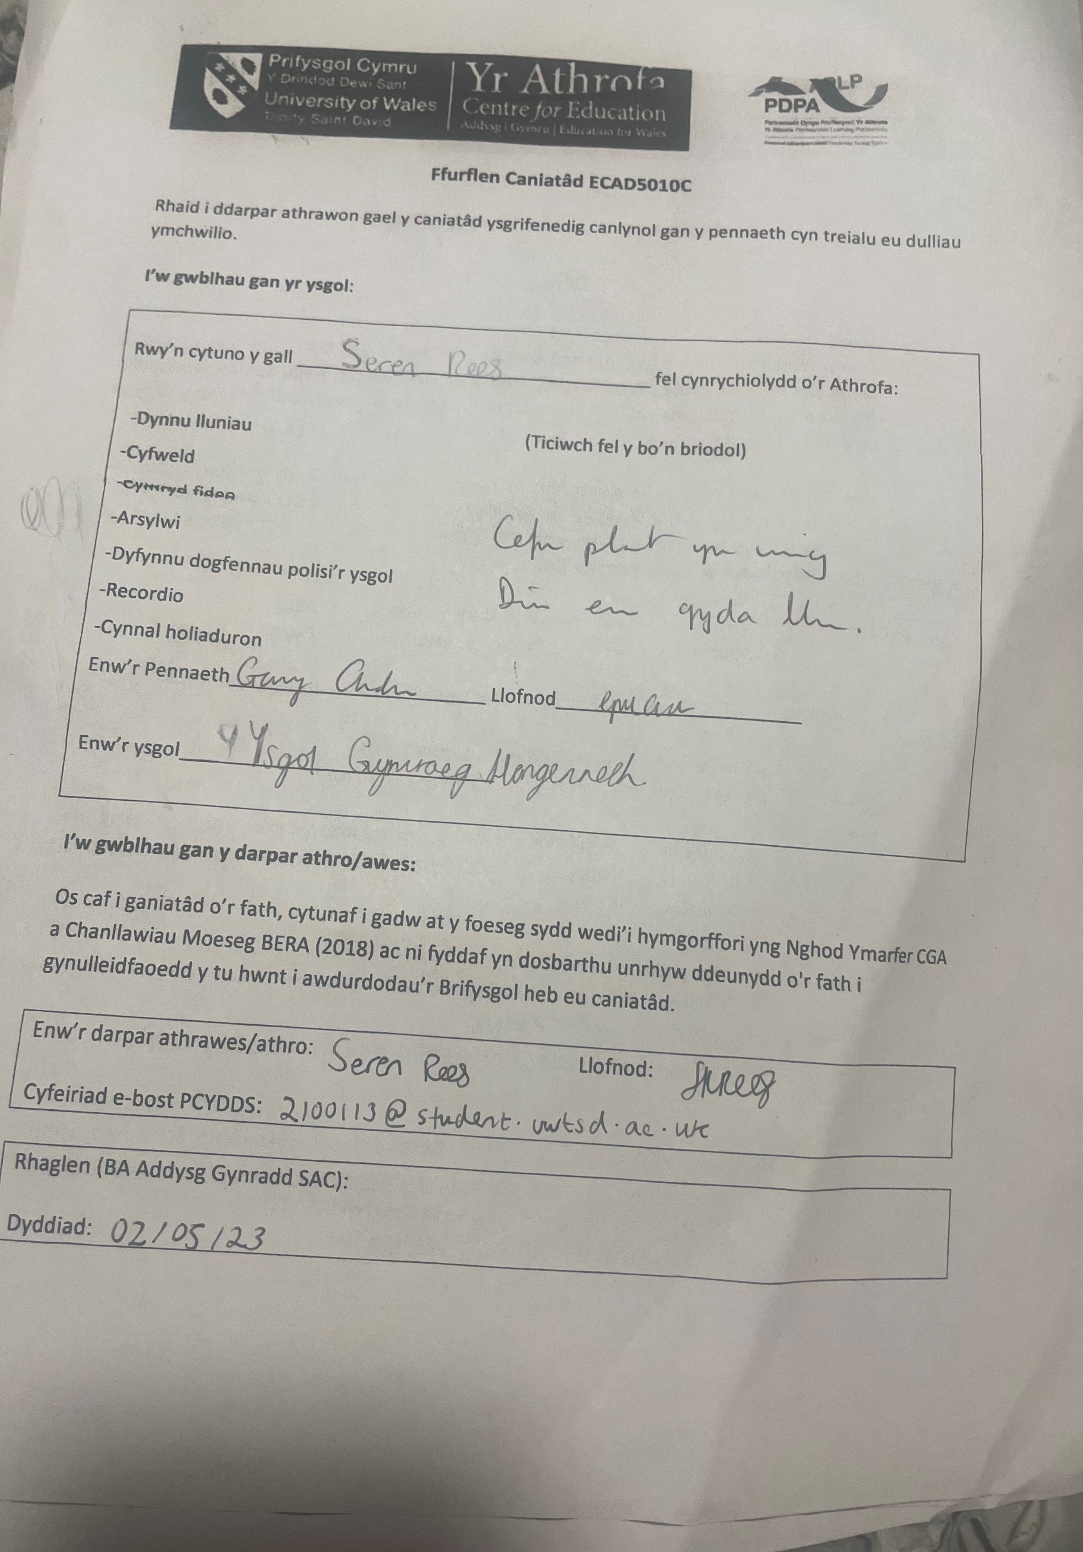

Atodiad 3: Trawsgrifiad o’r cyfweliad.

Cyfwelydd (Fi) Cwestiwn 1: Mae’r astudiaeth rydw i’n gwneud yn darganfod beth yw barn staff a dysgwyr ar gyfer cwestiynu yn y dosbarth, a faint mor effeithiol mae’r strategaeth yma ar gyfer dysgwyr. Er mwyn i chi wybod y faterion moesegol, hwn yw cyfweliad ac ni fydd eich enw yn cael i drafod na ddangos trwy’r astudiaeth. Os rydych yn hapus i barhau gyda’r cyfweliad, gallwn cario ymlaen, ond os ydych chi’n eisiau tynnu yn ôl ar unrhyw adeg, mae hynny’n iawn. Nid yw’r cyfweliad yma yn orfodol. Y cwestiwn gyntaf gyntaf sydd gennyf fi yw faint mor aml ydych chi’n defnyddio strategaethau cwestiynu yn y dosbarth?

Cyfwelai (Athrawes dosbarth) Ateb: Mae cwestiynu yn digwydd yn ystod y dydd ym mhob gwers. Mae gwahanol fathau o gwestiynu yn digwydd wrth gwrs, mae cwestiynu caeedig gennych chi lle rydych yn cael ateb “Ie” neu “Na” neu mae yna ateb penodol iddo fe. Hefyd, mae cwestiynau agored yn effeithiol weithiau oherwydd mae nhw’n rhoi cyfle i’r plant i yralaethu eu atebion, rhesymu dros pam rydyn nhw wedi rhoi’r ateb yna, trafod atebion gyda’u ffrindiau ac yn y blaen. Felly, mae y gwahanol fathau o gwestiynu yn bwysig hefyd, ond mae’r cwestiynu yn digwydd trwy’r amser.

Cwestiwn 2: Iawn, rydw i’n deall hynny yn hollol. Cwestiwn arall sydd gennyf fi yw pa fath o gwersi yn penodol ydych chi’n credu bod chi’n fwy tebygol o ddefnyddio cwestiynu ynddo, fel ydych chi’n defnyddio’r strategaeth yn fwy aml mewn rhai gwersi nag eraill neu?

Ateb: Nad ydw i’n ddweud fy mod i’n defnyddio nhw yn fwy aml mewn rhai gwersi nag rhai eraill, bydden ni’n dweud efallai mae’r math o gwestiynu yn amrywio. Wrth gwrs mae gwestiynu yn digwydd yn gyson ym mhob wers, bydden ni’n gweud efallai bod cwestiynu yn digwydd llawer yn gwersi mathemateg achos mae cwestiwn ac ateb gyda chi, fel ateb cywir ac anghywir. Pan rydych chi’n eisiau iddyn nhw i drafod yn fwy a chael nhw i feddwl ac i weithio yn annibynnol neu darganfod ac ymchwilio, mae’r cwestiynu yn fwy agored felly bydden ni’n gweud bod cwestiynu yn digwydd ym mhob gwers. Ond er hyn, mae’r mathau o gwestiynau yn amrywiol yn dibynnu ar beth yw'r canlyniad rydych chi’n eisiau wrth y plant.

Cwestiwn 3: Ie, i adeiladu ar y bwyntiau hynny, ydych chi’n fwy tebygol o ddefnyddio strategaethau gwahanol fel ffyniau loli pop neu meddwl-pâr-rhannu, neu nad ydych chi’n defnyddio nhw? A pham?

Ateb: Mae llawer o strategaethau gwahanol gyda ni ar gyfer asesu ar gyfer dysgu, ond mae’n dibynnu ar y dosbarth hefyd, a beth sydd yn gweithio y mwyaf effeithiol iddyn nhw. Rydw i’n defnyddio ffyniau loli pop fel bod pawb yn ymwybodol bod rhaid iddyn nhw i feddwl, ac efallai bod pawb yn gwybod bod cyfle i bawb i ateb, ac nad yw hynny yn rhoi cyfle i’r plant i eistedd yn ôl. Mae meddwl-pâr-rhannu yn gyfle i’r plant i drafod, felly os nad oes rhywun yn hyderus iawn i ateb, galle nhw trafod gyda ffrind, neu benthyg syniad wrth ffrind. Mae’n bwysig bod y strategaethau gwahanol gyda ni fel bod pawb yn cael i gyfle i fod yn rhan o’r wers, a bod neb yn eistedd yn ôl, ac hefyd bod pawb yn datblygu hyder wrth gweithio a ddysgu wrth eu gilydd. Felly, ydy, mae amrywiaeth eang gyda ni. Bodiau i fyny hefyd yn un arall er mwyn asesu eu dealltwriaeth yn gyflym. Rydyn ni hefyd yn defnyddio’r strategaeth dim dwylo i fyny yn aml fel bod nhw’n gwybod efallai bydd yr athrawes yn gofyn i un blentyn yn penodol, felly nad oes unrhyw un yn gallu eistedd yn ôl a meddwl bydden nhw’n iawn i beidio a gymryd rhan achos nad ydynt wedi rhoi eu llaw i lan.

Cwestiwn 4: Gan ddefnyddio’r strategaethau yna ar gyfer cwestiynu, ydych chi’n credu bod y strategaethau yna yn effeithiol ar gyfer asesu faint mae’r plant yn dysgu yn y dosbarth?

Ateb: Ydy, mae’n effeithiol iawn. Mae’n mor bwysig i ddefnyddio’r gwahanol strategaethau yma fel bod pawb yn datblygu hyder, ac hefyd bod nhw’n cael y cyfle i ateb oherwydd weithiau mae rhai plant yn gallu ateb y cwestiynau yn gyflym, a mae nhw’n tueddi i rhoi eu ddwylo lan pob amser, ac mae hynny yn gallu stopio plant arall i gymryd rhan. Hefyd mae’n bwysig fel bod ni fel athrawon yn deall pwy sydd wedi deall y syniadau gwahanol, achos os oes rhywun sydd yn llai hyderus, gallwn ni fel athrawon wedyn meddwl iawn, gallwn ni mynd yn nol ac asesu dealltwriaeth pellach a fynd dros y tasg eto a wneud yn siŵr bod pawb yn deall.

Cwestiwn 5: Roeddwn i hefyd yn eisiau gofyn, oes yna unrhyw manteision arall rydych chi’n credu rydych chi’n gwneud ar gyfer cwestiynu?

Ateb: Mae’n rhoi cyfle i’r plant i fod yn annibynnol i ymchwilio, defnyddio sgiliau amrywiol fel bod ni ddim yn rhoi popeth ar plât iddyn nhw, ac mae hynny yn bwysig iawn er mwyn rhoi’r cyfleoedd iddyn nhw i weithio yn annibynnol ac yn galed.

Cwestiwn 6: Ar y llaw arall, ydych chi’n credu bod heriau ar gyfer defnyddio cwestiynu yn y dosbarth? Fel oes yna unrhyw problemau, neu rhywbeth rydych chi wedi gweld yn y dosbarth o brofiad?

Ateb: Weithiau mae’r plant yn poeni am gael cwestiwn yn anghywir. Mae hynny yn dod o natur y ddosbarth, a’r fath o amgylchedd sydd gyda chi yn y dosbarth. Ydych chi yn gwneud yn siŵr bod y plant yn ymwybodol bod nad oes ots os bydden nhw’n cael yr ateb yn anghywir? Felly mae hynny yn bwysig, a bydden ni’n dweud dyna’r prif her achos mae nhw yn becso amdano ateb cwestiwn yn anghywir o flaen eu ffrindiau. Oherwydd hyn, mae eisiau datblygu yr amgylchedd y dosbarth er mwyn gwneud yn siŵr bod y plant yn ymwybodol bod dim ots os nad ydynt yn cael y cwestiwn yn cywir, ac mae’n bwysig i bwysleisio hyn yn y dosbarth.

Cyfwelydd: Atebion diddorol iawn! Diolch yn fawr iawn am eich amser.

Atodiad 4: Holiadur gwag.

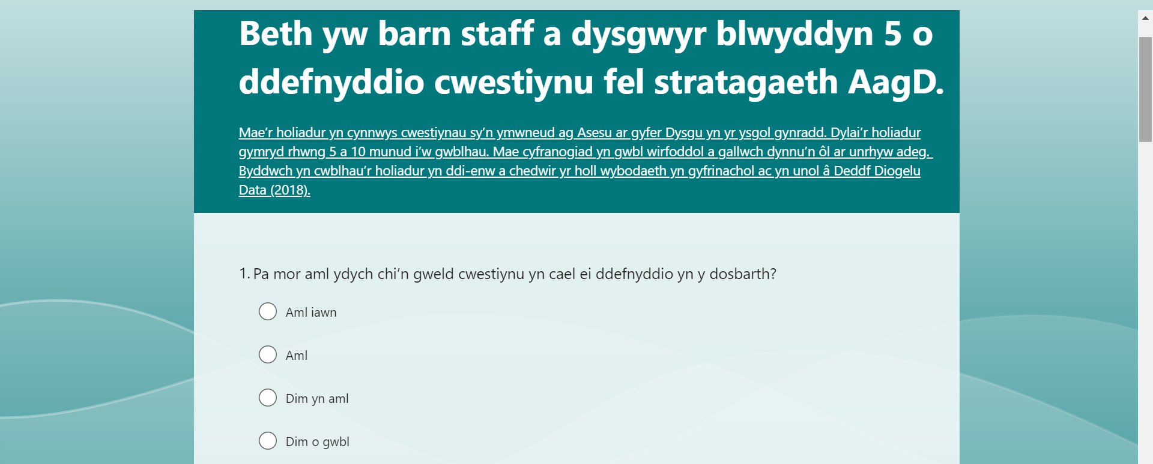
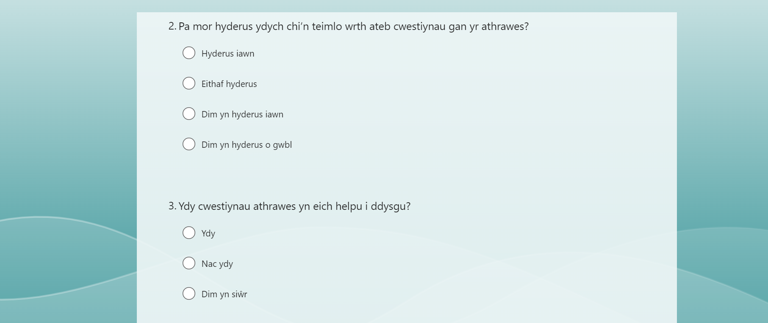
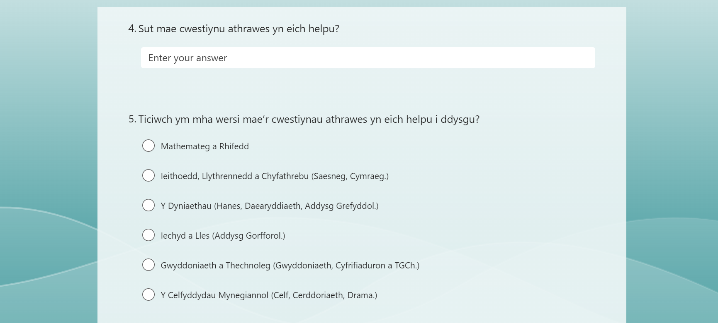
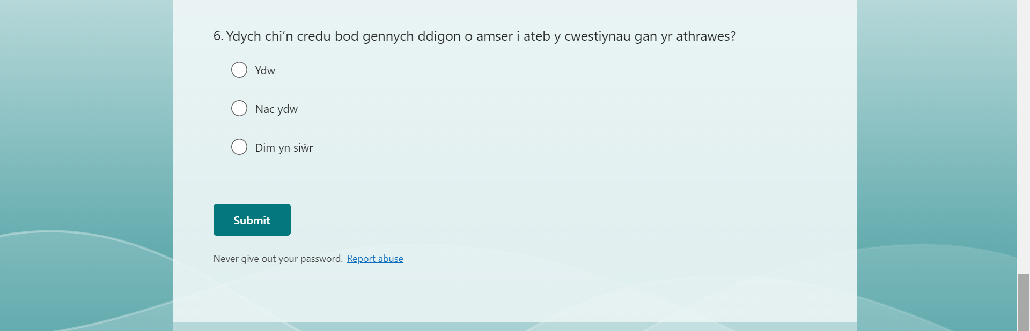

‘

Atodiad 5: Canlyniadau’r holiaduron.


